Connecter un Raspberry Pi à un point d’accès Wifi

Avec Raspi-config

Accéder à l’interface de configuration du Raspberry avec la commande :



Il faut tout d’abord paramétrer la localisation. Il suffit d’aller dans « 4 Localisation Options ».

Sélectionner « I4 Change WLAN Country ».

Sélectionner le pays adéquat.

Il faut ensuite se diriger dans les paramètres du système. Pour cela on fait entrer sur « 1 System Options ».

Faire entrer sur « S1 Wireless LAN ».

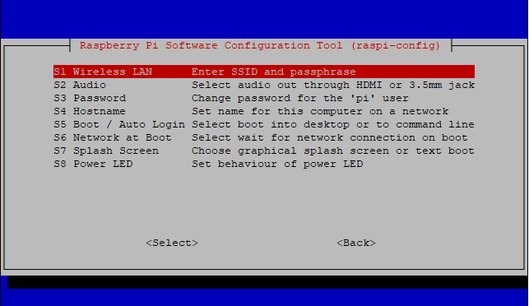

Ecrire le SSID auquel on souhaite être connecté.

Entrer enfin le mot de passe qui permettra une liaison Wifi entre les deux appareils.

En mode graphique

Pour accéder aux réseaux disponibles, il suffit de cliquer sur la double flèche.



Sélectionner ensuite le réseau auquel on souhaite être connecté.

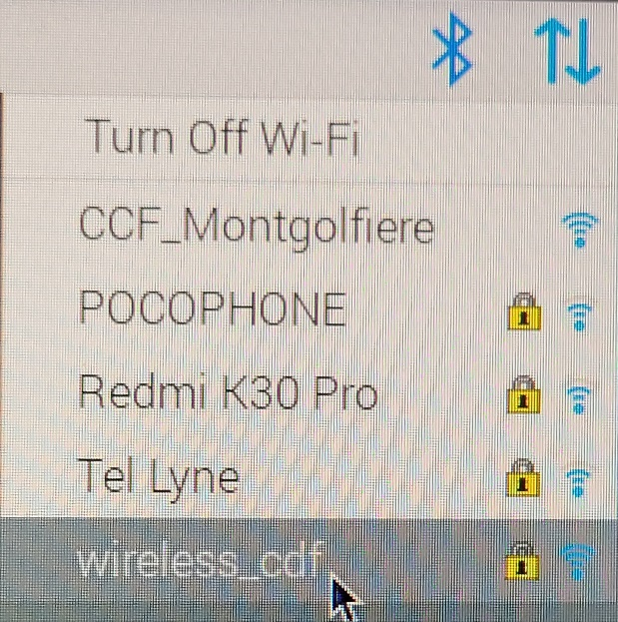

Taper le mot de passe permettant d’établir une connexion sans fil Wifi entre le raspberry et le point d’accès.

Vérifier enfin que la connexion s’est bien établie via l’icône de confirmation.

Fichier de paramétrage

Le fichier qui contient ce paramétrage Wifi est wpa_supplicant.conf. Pour y accéder, il suffit de rentrer la commande :



Dans ce fichier, il y a la présence de la localisation que l’on a paramétrer et de la connexion créée et établie précédemment. Il est ainsi à observer le SSID, le mot de passe (clé Wifi), et le type de sécurité de cette dernière. Ici, il s’agit d’une clé WPA, plus sécurisée qu’une clé WEP.

